DOKUMEN SPESIFIKASI KEBUTUHAN DAN TARGET APLIKASI
Tenggat.
Aplikasi pengingat tugas dan jadwal kuliah agar mahasiswa tidak lagi kehilangan jejak tenggat.
Analisis Kebutuhan Pengguna dan Karakteristik Perangkat Bergerak
Tugas-1 · Sub-CPMK 1 · Praktikum Pemrograman Bergerak (TIF-2024) · BK19

Disusun oleh: Ardiaz Agust Sujatmiko
NIM: 2305101145
Oktober 2026

A. Latar Belakang
Tugas ada di mana-mana, tenggatnya hilang entah ke mana.
Seorang mahasiswa semester awal rata-rata mengikuti belasan mata kuliah. Hampir setiap mata kuliah memberi tugas, kuis, atau laporan dengan tenggat yang berbeda-beda.
Informasi tugas datang lewat banyak jalur: disampaikan lisan di kelas, dikirim di grup WhatsApp, diunggah di e-learning, atau ditulis dosen di papan tulis. Mahasiswa kemudian mencatatnya dengan cara yang berbeda-beda; ada yang memakai aplikasi catatan, ada yang menyimpan pesan chat, dan tidak sedikit yang hanya mengandalkan ingatan.
Akibatnya, informasi tenggat tidak terkumpul di satu tempat. Ketika beberapa tugas jatuh tempo pada minggu yang sama, mahasiswa baru sadar setelah waktunya terlalu mepet. Tugas dikerjakan terburu-buru, kualitas menurun, dan dalam kasus terburuk tugas tidak terkumpul sama sekali.
Kondisi ini berkaitan erat dengan prokrastinasi akademik. Penelitian Pertiwi (2020) pada mahasiswa menunjukkan bahwa stres akademik dan manajemen waktu bersama-sama menjelaskan 51,8% variasi prokrastinasi akademik, dan manajemen waktu yang lebih baik berkaitan dengan prokrastinasi yang lebih rendah.
Di sisi lain, ponsel pintar sudah melekat dalam keseharian mahasiswa. Survei APJII 2024 mencatat 221,5 juta pengguna internet di Indonesia, dengan generasi Z sebagai kelompok dengan penetrasi tertinggi. Ponsel selalu dibawa, selalu menyala, dan mampu mengirim notifikasi tepat waktu. Karakter inilah yang belum dimanfaatkan secara khusus untuk masalah tenggat tugas.
Masalahnya bukan malas, tetapi tidak ada satu tempat tepercaya yang mengingatkan pada saat yang tepat.

B. Rumusan Maalah
- Bagaimana mahasiswa mengelola tenggat tugas saat ini dan apa kelemahannya?
- Fitur apa yang dibutuhkan agar tenggat tidak terlewat?
- Karakteristik perangkat bergerak apa yang dapat dimanfaatkan untuk menjawab kebutuhan itu?

C. Data Temuan
Temuan | Data | Implikasi
Ponsel sudah ada di tangan | APJII (2024): 221.563.479 pengguna internet dari 278.696.200 penduduk, penetrasi sekitar 79%. Penetrasi generasi Z (lahir 1997–2012) 87,02% dan menyumbang 34,40% dari seluruh pengguna. | Mahasiswa adalah pengguna ponsel aktif, sehingga solusi mobile mudah dijangkau.
Manajemen waktu menekan prokrastinasi | Pertiwi (2020): stres akademik dan manajemen waktu berpengaruh signifikan (F = 52,153; p < 0,001; R² = 0,518). Manajemen waktu berpengaruh negatif (β = −0,571), stres akademik berpengaruh positif (β = 0,281). | Alat bantu pengelolaan waktu berpotensi menurunkan keterlambatan tugas.
Notifikasi terjadwal itu mungkin, dengan syarat | Dokumentasi Android: alarm tepat waktu (exact alarm) ditujukan bagi fungsi yang dikehendaki pengguna; sejak Android 14, izin SCHEDULE_EXACT_ALARM tidak lagi diberikan otomatis pada sebagian besar aplikasi baru. | Aplikasi harus meminta izin dengan jelas dan menyediakan cadangan berupa notifikasi biasa.
Pola kerja di lapangan | Pengamatan penyusun di lingkungan perkuliahan: info tugas tersebar di grup chat, e-learning, dan papan tulis; pencatatan tidak seragam; pengingat hanya mengandalkan ingatan. | Perlu satu tempat terpusat dan pengingat otomatis.

D. Flowchart Sistem yang Berjalan
Alur dimulai saat dosen memberi tugas. Bagian kiri menunjukkan jalur ideal, bagian kanan jalur yang paling sering menimbulkan kerugian.
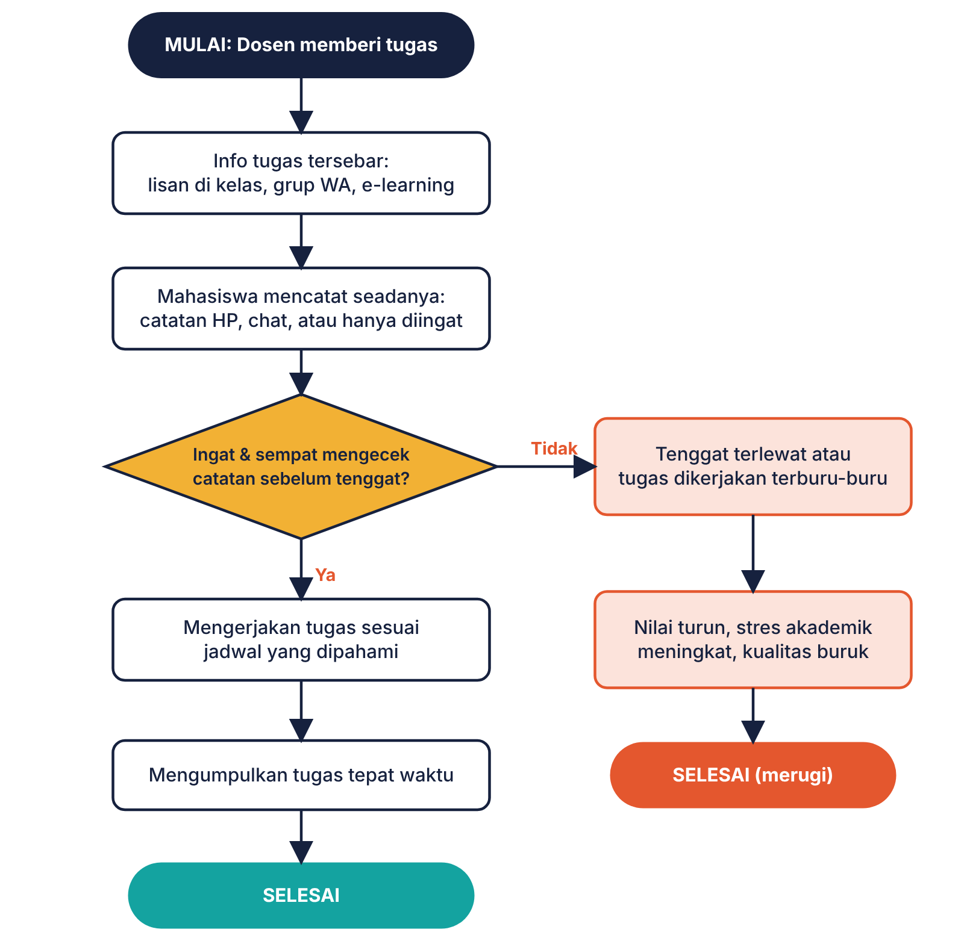
Gambar 1. Alur sistem yang berjalan.

E. Titik Lemah Sistem Berjalan
- Informasi tersebar di banyak kanal.
- Pencatatan tidak seragam dan mudah terlewat.
- Tidak ada pengingat otomatis.
- Keputusan mengecek tenggat bergantung pada ingatan.
- Tidak ada gambaran beban tugas per minggu.

F. Analisis Masalah dan Kebutuhan Pengguna
No | Masalah yang ditemukan | Dampak bagi mahasiswa | Kebutuhan pengguna
1 | Info tugas tersebar di chat, e-learning, dan papan tulis | Tugas terlewat atau salah tanggal | Satu tempat pencatatan yang cepat (< 30 detik)
2 | Tidak ada pengingat otomatis | Tenggat baru disadari saat mepet | Notifikasi terjadwal sebelum tenggat
3 | Tidak tahu tugas mana yang paling mendesak | Prioritas salah, tugas ringan didahulukan | Urutan otomatis berdasarkan tenggat dan prioritas
4 | Catatan dari papan tulis tidak terdokumentasi | Detail tugas hilang | Lampiran foto dari kamera dan catatan teks
5 | Beban per minggu tidak terlihat | Tugas menumpuk di satu pekan | Tampilan kalender dan statistik
6 | Sinyal tidak selalu stabil di kampus atau kos | Aplikasi daring gagal dibuka | Dapat dipakai tanpa internet (offline-first)
7 | Pindah atau ganti HP | Catatan hilang | Cadangan data ke server

Profil pengguna
- Pengguna utama: mahasiswa S1 usia 18–24 tahun, pengguna Android, terbiasa dengan chat dan media sosial.
- Konteks pemakaian: singkat dan sering, di kelas, di perjalanan, atau di kos. Satu tangan, layar kecil, sinyal tidak stabil.
- Tujuan pemakaian: mencatat tugas dengan cepat, diingatkan tepat waktu, dan melihat progres.
Kebutuhan inti hanya tiga: catat cepat, ingatkan tepat waktu, dan tampilkan prioritas.

G. Flowchart Sistem yang Ditawarkan
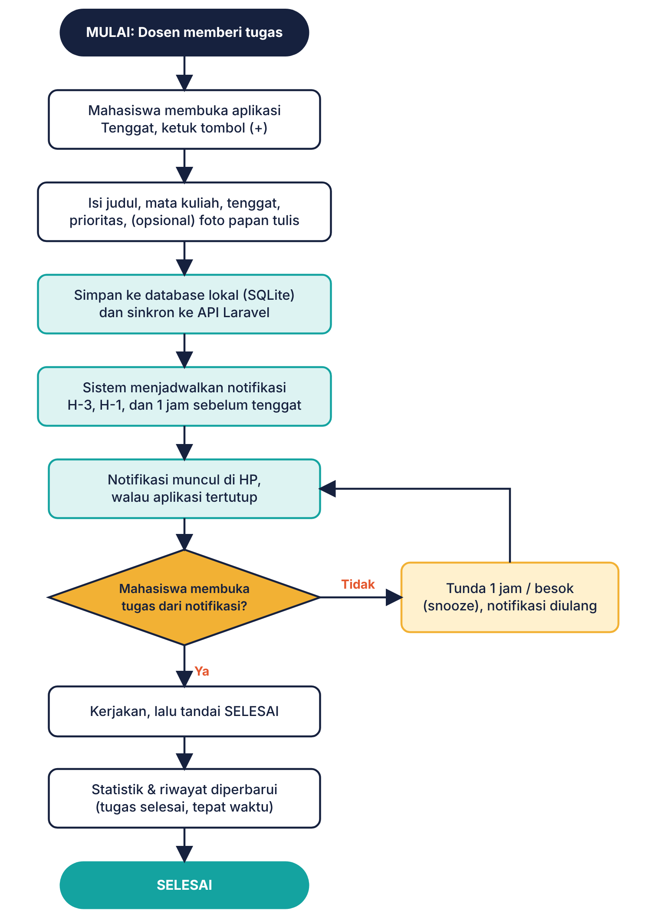
Gambar 2. Alur sistem yang ditawarkan. Kotak berwarna toska menandai bagian yang masih dalam tahap pengembangan (penyimpanan lokal dan notifikasi).

G.1 Apa yang berubah
Sebelum | Sesudah
Dicatat di mana saja | Satu aplikasi
Bergantung ingatan | Notifikasi otomatis
Tidak ada prioritas | Urutan berdasarkan tenggat dan prioritas
Rentan hilang | Tersimpan di server (dan lokal pada pengembangan lanjutan)
Tanpa evaluasi | Statistik ketepatan waktu

Prinsip desain. Mencatat tugas harus selesai dalam kurang dari 30 detik. Aplikasi dirancang tetap berfungsi tanpa internet, dan data disinkronkan saat ada koneksi.
Dasar rancangan. Pengelolaan waktu menurunkan prokrastinasi (Pertiwi, 2020); notifikasi terjadwal memanfaatkan mekanisme alarm Android (Android Developers, n.d.).

H. Rancangan Tampilan Awal
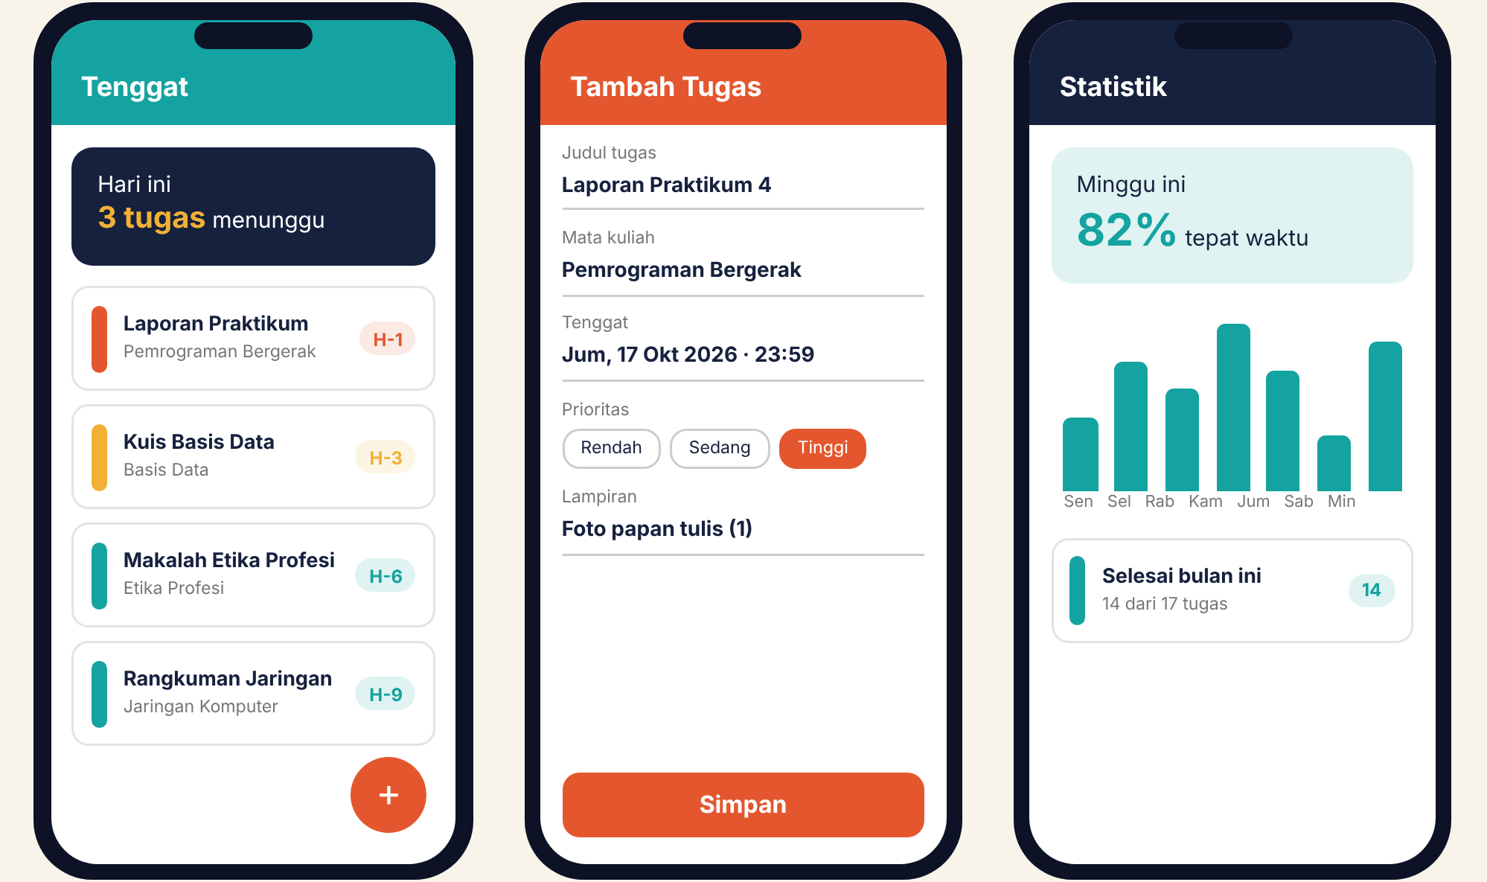
Gambar 3. Rancangan Beranda, Tambah Tugas, dan Statistik (data pada gambar hanya contoh).

I. Fitur dan Karakteristik Perangkat Bergerak
Kode | Fitur utama | Status prototipe
F1 | Tambah, ubah, hapus tugas (judul, mata kuliah, tenggat, prioritas) | Tersedia
F2 | Notifikasi pengingat H-3, H-1, dan 1 jam sebelum tenggat | Dalam pengembangan
F3 | Daftar tugas terurut otomatis dan penanda warna mendesak | Tersedia
F4 | Lampiran foto dari kamera atau galeri, dan catatan teks | Tersedia
F5 | Riwayat tugas selesai dan statistik ketepatan waktu (termasuk filter terlambat); tampilan kalender | Statistik tersedia; kalender direncanakan
F6 | Mode offline dan sinkronisasi ke server | Direncanakan
F7 | Tunda (snooze) dan tandai selesai dari notifikasi | Direncanakan
F8 | Mode gelap | Tersedia (mengikuti tema sistem)

Karakteristik perangkat bergerak | Pemanfaatan
Selalu dibawa | Pengingat sampai ke pengguna kapan pun
Notifikasi push/lokal | Pengingat tenggat (F2, F7)
Kamera | Lampiran foto (F4)
Layar sentuh kecil | Form ringkas, tombol besar, operasi satu tangan
Konektivitas tidak stabil | Offline-first dan sinkronisasi (F6)
Baterai terbatas | Alarm hemat daya, tanpa proses latar berat
Penyimpanan lokal | SQLite untuk data tanpa internet (F6)

J. Spesifikasi Pengembang

J.1 Perangkat keras pengembang
Komponen | Minimum | Disarankan
Prosesor | Intel Core i3 / setara | Core i5 / Ryzen 5
RAM | 8 GB | 16 GB
Penyimpanan | 30 GB kosong | SSD 100 GB+
Perangkat uji | Emulator Android | HP Android asli

J.2 Perangkat lunak
Flutter SDK 3.x, Dart 3, Android Studio dan Android SDK, VS Code, PHP 8.2+, Composer, Laravel 11, XAMPP (MySQL), Postman, Git dan GitHub, draw.io/Figma. Sistem operasi pengembang: Windows 10/11 64-bit. Seluruh perangkat lunak gratis atau bebas dipakai untuk pendidikan.

J.3 Arsitektur dan teknologi
Lapisan | Teknologi | Peran
Antarmuka | Flutter (Material 3) | Layar Beranda, Riwayat, Statistik, dan form tugas; tema terang dan gelap
Penyimpanan lokal | sqflite (SQLite) | Menyimpan tugas agar tetap bisa dipakai offline (pengembangan lanjutan)
Notifikasi | flutter_local_notifications + timezone | Menjadwalkan pengingat H-3, H-1, 1 jam
Kamera dan galeri | image_picker | Mengambil atau memilih foto lampiran
Suara | audioplayers | Bunyi “klunting” saat tugas ditandai selesai
Jaringan | http | Komunikasi dengan REST API
Backend | Laravel REST API + MySQL | Penyimpanan data; endpoint tugas, statistik, dan foto

J.4 Izin Android yang diperlukan
- INTERNET untuk komunikasi dengan server
- POST_NOTIFICATIONS (Android 13+) untuk menampilkan notifikasi
- SCHEDULE_EXACT_ALARM untuk pengingat tepat waktu; perlu persetujuan pengguna pada Android 14+
- CAMERA untuk foto lampiran
- RECEIVE_BOOT_COMPLETED untuk menjadwalkan ulang setelah HP restart

J.5 Rencana pengerjaan (8 minggu)
Minggu | Kegiatan | Hasil
1–2 | Analisis kebutuhan, perancangan UI/UX dan basis data | Dokumen ini, wireframe, rancangan data
3–4 | Backend Laravel dan API | Endpoint teruji
5–6 | Aplikasi Flutter: CRUD, lampiran, riwayat, statistik; notifikasi | Aplikasi berjalan di HP
7 | Mode offline, kalender, uji di HP asli | Fitur lengkap
8 | Pengujian dan persiapan rilis (APK) | APK siap pakai

K. Spesifikasi Target

K.1 Perangkat pengguna
Aspek | Target
Sistem operasi | Android 8.0 (API 26) ke atas
RAM | Minimal 2 GB
Layar | 5″–6,9″, orientasi potret
Penyimpanan | ≤ 100 MB termasuk data
Ukuran APK | ≤ 30 MB
Koneksi | Offline-first, sinkron saat daring

K.2 Pengguna sasaran
Mahasiswa S1 berusia 18–24 tahun, pengguna Android, dengan beban 6–10 mata kuliah per semester. Tidak memerlukan keahlian khusus. Bahasa antarmuka: Indonesia. Cakupan awal adalah perorangan tanpa login. Pengembangan lanjut: akun, berbagi jadwal kelas, widget layar utama, dan versi iOS.

K.3 Kebutuhan fungsional dan non-fungsional
Kategori | Target
Fungsional | Pengguna dapat menambah, mengubah, menghapus, dan menandai selesai sebuah tugas; melampirkan foto dan catatan; menerima notifikasi pada H-3, H-1, dan 1 jam sebelum tenggat; melihat riwayat dan statistik.
Kinerja | Aplikasi terbuka ≤ 3 detik; mencatat satu tugas ≤ 30 detik; daftar 200 tugas tampil tanpa tersendat.
Keandalan | Notifikasi tetap terjadwal setelah HP restart; data tidak hilang saat tanpa internet.
Kegunaan | Tombol sentuh ≥ 48 dp; dapat dioperasikan satu tangan; kontras warna terbaca; tersedia mode gelap.
Keamanan | Data pribadi minimal; komunikasi API melalui HTTPS pada versi rilis; izin diminta saat dibutuhkan.
Efisiensi | Pengingat memakai alarm sistem, tanpa layanan latar yang berjalan terus.

K.4 Indikator keberhasilan
Indikator | Target
Waktu mencatat satu tugas | < 30 detik
Notifikasi tiba tepat waktu pada uji coba | ≥ 90%
Penguji menilai aplikasi “mudah dipakai” | ≥ 80%
Data hilang pada uji tanpa internet | 0
Rencana pengujian: uji fungsional (daftar kasus uji), uji coba pada minimal 5 mahasiswa, dan uji di minimal dua jenis perangkat.

L. Sumber Referensi dan Lampiran
Asosiasi Penyelenggara Jasa Internet Indonesia (APJII). (2024). Survei penetrasi dan perilaku internet Indonesia 2024. Dirilis 31 Januari 2024. Diakses dari Suara.com, “Riset APJII: Jumlah Pengguna Internet Indonesia 2024 Didominasi Gen Z”. https://www.suara.com/tekno/2024/01/31/151459/riset-apjii-jumlah-pengguna-internet-indonesia-2024-didominasi-gen-z
Pertiwi, G. A. (2020). Pengaruh stres akademik dan manajemen waktu terhadap prokrastinasi akademik. Psikoborneo: Jurnal Ilmiah Psikologi, 8(4), 738–749. Universitas Mulawarman. https://e-journals.unmul.ac.id/index.php/psikoneo/article/view/5578
Android Developers. (n.d.). Schedule alarms. https://developer.android.com/training/scheduling/alarms
Android Developers. (n.d.). Schedule exact alarms are denied by default (Android 14 behavior changes). https://developer.android.com/about/versions/14/changes/schedule-exact-alarms
Flutter. (n.d.). Flutter documentation. https://docs.flutter.dev
Laravel. (n.d.). Laravel documentation. https://laravel.com/docs

Lampiran A. Rancangan data (tabel tugas)
Kolom | Tipe | Keterangan
id | integer, PK | Identitas tugas
judul | string | Nama tugas
mata_kuliah | string, nullable | Mata kuliah terkait
tenggat | datetime | Batas pengumpulan
prioritas | enum | rendah / sedang / tinggi
selesai | boolean | Status penyelesaian
selesai_pada | datetime, nullable | Waktu tugas ditandai selesai
catatan | text, nullable | Catatan tambahan
foto | string, nullable | Jalur berkas foto lampiran

